Al Ministerio de la Vivienda y Urbanismo
21 de febrero del 2020
Para mejorar la temperatura, la humedad y ayudar a descontaminar la ciudad de Santiago podríamos agregarle un millón de árboles a todos los ya existentes. Estos podrían colocarse en los 26 Cerros Isla repartidos en numerosas comunas, en el Parque Metropolitano, en los faldeos del Cerro Manquehue, incluyendo todo lo que se ve desde la autopista que une a Vitacura con Chicureo, en separadores de calles y avenidas y en los bordes del río Mapocho recuperados después de las Inundaciones de 1982, en las comunas de Vitacura y Lo Barnechea, más los bordes del río en Estación Central y otras al poniente. Vecinos de Cerro Navia que por años convivieron con cerros de basura ahora se acostumbrarían a disfrutar de una selva de verde vegetación. Es una lástima que los parques municipales Agua del Palo, Lo Gallo y Residencial Manquehue desaparecieran de todos los registros. Fueron 665000 metros cuadrados de áreas verdes y ninguna autoridad denunció estos delitos ni a los responsables de ellos. El único que queda como joya de la naturaleza y al que no le ha llegado la máquina trituradora es el parque Agua del Palo, de 280000 metros cuadrados, que podría albergar aún más árboles nativos a los que por suerte , aún puede exhibir . Este fue cedido a la Municipalidad de Las Condes por los señores Manuel y Narciso Goycolea Espoz, con el fin de destinarlo a parque público, para cumplir con la ley de urbanismo, pero sólo de palabras nunca en el Conservador de Bienes Raíces. Repitieron exactamente lo mismo con el parque Lo Gallo de 140000 metros cuadrados.
En el plano preparado por el Ministerio de Bienes Nacionales XIII-1.3.679-CU en el mes de marzo de 1986, ver al final, se muestra todo lo ganado al cauce del río Mapocho, pero sólo en el borde sur del sector del puente Tabancura. En dicho pequeño tramo nace del cambiante curso de las aguas un terreno de 57490 metros cuadrados. Todo ello se logró inscribir a nombre del Fisco de Chile a Fojas 52104 número 41245 del registro de Propiedad del año 1992.
Sin embargo hace un tiempo me dirigí a las oficinas del Servicio de Impuestos Internos donde me informaron que en los terrenos mencionados y que mi familia y yo vimos rescatar del cauce gracias a espigones y gaviones pagados por todos los chilenos, ahora aparece el rol 2505-190 el que se describe como un sitio eriazo de 3340 metros cuadrados que aparece inscrito a nombre del Sr Manuel Goycolea Espoz. Además al nororiente nace el rol 2505-9 como un sitio eriazo de 2230 metros cuadrados inscritos a nombre de Goycolea Figueroa Hnos. Ltda. O sea lo inexplicable, lo inaudito ocurre una vez más. ¿¡?
También tenemos que la Costanera Norte usa lo ganado al río en la ribera del mismo nombre para su autopista , la que podría construir un segundo piso sobre todas sus construcciones en Vitacura y Lo Barnechea , que permitiera colocar decenas de miles de árboles sobre su superficie , además de senderos peatonales y ciclovías.
Esto es sólo una muestra de lo que puede suceder si no se toman las planchetas de vuelos de La Fuerza Aérea de Chile y se comparan los bordes existentes antes de 1982 con los actuales y en base a ellas se inscribe todo lo ganado a nombre del Fisco .
En consecuencia e invocando a la Ley de Trasparencia ruego a ustedes inscribir todos los terrenos recuperados al cauce del Río Mapocho , en las comunas de Vitacura y Lo Barnechea , gracias a los recursos aportados por toda la nación para ser usados como pulmones verdes de esta contaminada ciudad . Y si esto no se pudiera hacer necesito conocer los motivos para llegar a dicha conclusión. Estoy seguro de que en dichas superficies cabría una buena parte del millón de nuevos árboles.
Finalmente quiero agregar que el 7 de octubre del 2018 recibí la Decisión de Amparo C3607-18 del Consejo para la Trasparencia. En ella se me informó que la Municipalidad de Vitacura sostiene que no corresponde inscribir en el Conservador de Bienes Raíces a nombre del Fisco, todos los terrenos recuperados del cauce gracias a las obras públicas pagadas por todos los chilenos.

Hernán Larraín Chaux

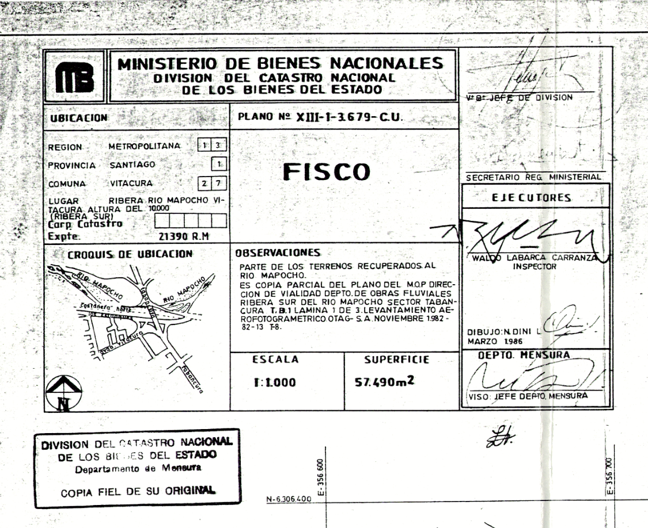 Nota : Ingresada el 21/02/2020 en el MINVU como CAS- 6000925-C556H3.

